«Славно встретим Новый год»
Сценарий праздника для детей младшей группы
Действующие лица:
Роли исполняют взрослые
Ведущий
Снеговик
Лиса
Дед Мороз
Медведь.
Ход праздника:
Под веселую музыку дети входят в группу, подходят к ёлке.
Ведущий.
Нам праздник веселый зима принесла,
Зеленая елка к нам в гости пришла!
Как блестят на ней игрушки!
Вот сосулька изо льда,
А на самой, на макушке
Ярко-красная звезда!
Будем песни петь, плясать,
Дружно Новый год встречать!
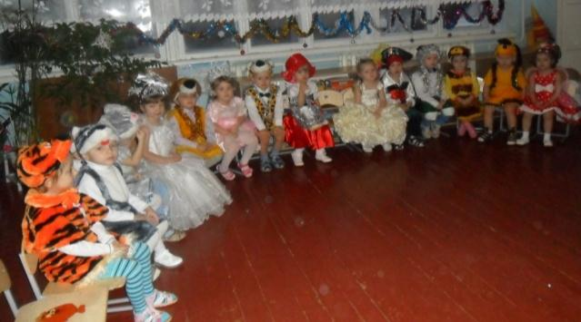
Исполняется песня "Маленькая елочка"" слова З. Александровой, музыка М. Красева.

Звучит музыка, в группу с метелкой в руках входит Снеговик.
Ведущий:
Смотрите, ребятки, кто же это к нам на праздник спешит?

Снеговик:
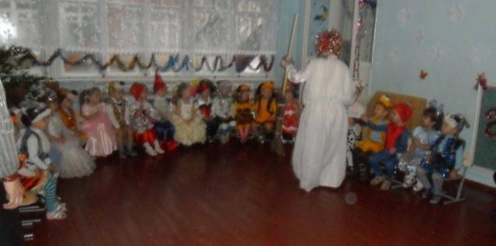
Я, ребята, Снеговик!
К снегу, к холоду привык!
Вы слепили меня ловко,
Вместо носика — морковка,
А на голове ведро,
Не дырявое оно!
Снеговик я не простой,
А веселый, озорной!
Очень я люблю играть,
Бегать, прыгать и… плясать!
А вы, ребятки, плясать любите? Очень хорошо! Тогда давайте вместе спляшем!

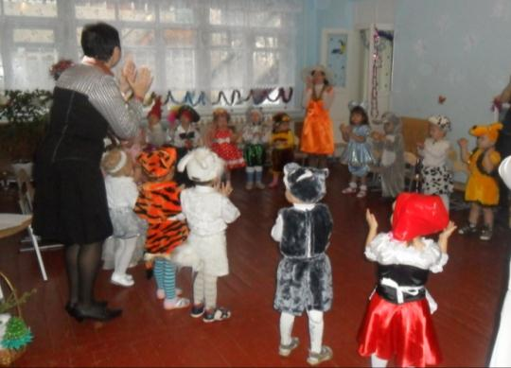

Пляска «Весёлый танец»

Снеговик.
Молодцы, ребятки! Очень весело плясали! Ой, а снегу-то, сколько около елочки! Ну-ка, где моя метла?
Я снег метлою разметаю
И снежинки раздуваю!

Обходит вокруг елочки, разметает "снежок", звучит музыка.
Ведущий.
Подожди, подожди, Снеговик! Не разметай весь снежок! Наши ребятки очень любят зимой весело играть со снегом! Вот послушай песенку, которую они тебе споют.

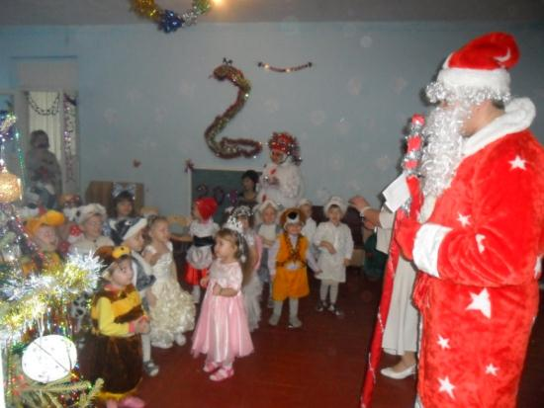
Исполняется песня "Зима", слова Н. Френкель, музыка В. Карасевой.

Снеговик.
Какую красивую песенку вы спели! Ой, тише, тише… Слышите? Снежок скрипит, кто-то к нам сюда спешит!

Звучит музыка, в группу вбегает Лисичка.

Лиса.
Я Лисичка, хвостик рыжий,
Встану к елочке поближе!
Вы меня не бойтесь, детки,
Я сегодня так добра,
Никого из вас не трону,
Веселиться к вам пришла!
Только вот пока я к вам по снежку бежала, мои лапки очень замерзли, никак не могут согреться!

Ведущий.
Ничего, Лисичка, это не беда! Вставай с нами в кружок, пой да пляши и мигом согреешься!

Исполняется "Зимняя пляска", слова О. Высотской, музыка М. Старокадомского.

Лиса.
Молодцы, ребятишки! Какая чудесная песенка! Я согрелась и очень хочу с вами поиграть! Хотите? Тогда выходите!

Проводится игра, "Зайчики и лиса", слова В. Антоновой, музыка Г. Финаровского.

Ведущий.
Ребята, что-то долго к нам Дед Мороз не идет, подарки не несет. Давайте его позовем, крикнем громко: "Дед Мороз! Ау-у!"

Дети повторяют эти слова вместе с взрослыми. Звучит музыка выхода Деда Мороза.

Дед Мороз.
Ау, ау-у! Иду, иду!
Здравствуйте, ребятишки.
Девчонки и мальчишки!
С Новым годом поздравляю,
Всем здоровья вам желаю!
Вот я к вам пришел опять,
Будем песни петь, плясать!
Встанем дружно в хоровод,
Славно встретим Новый год!

Исполняется песня –шутка "Как у Дедушки Мороза

Ведущий.
Дед Мороз, посмотри, на елочке нашей ни одного огонька не видно!
Сделай нам такую милость,
Чтобы елка засветилась!
Засветилась, засверкала,
Огоньками заиграла!

Дед Мороз.
Что ж, для этого нам нужно,
Чтобы все мы очень дружно
Ей сказали: "Раз! Два! Три!
Наша елочка, свети!"

Герои и дети все вместе повторяют эти слова. Дед Мороз стучит посохом, звучит волшебная музыка и елка зажигает огни.
Ведущий.
Наша елочка проснулась,
Всем ребяткам улыбнулась!
К елочке мы подойдем,
Песню для нее споем!

Исполняется песня "Елочка", слова М. Александровской, музыка Н. Бахутовой

Дед Мороз.
Ребятки, а вы мороза боитесь?
А если ручки замерзнут, вы что делаете?
Ведущий.
Мы хлопаем!
Дед Мороз.
Как?
Ведущий.
А вот как. (Хлопает вместе с детьми).
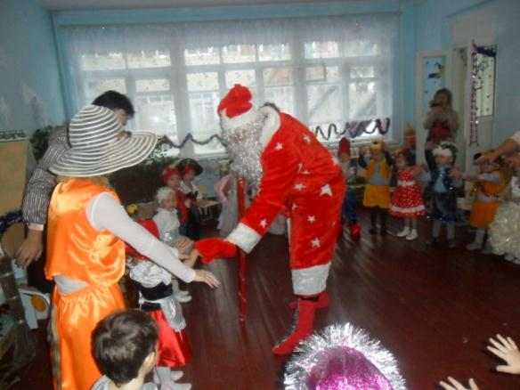
Дед Мороз.
А если ножки замерзнут?
Ведущий.
Мы топаем!
Дед Мороз.
Как?
Ведущий.
А вот так, (Топает с детьми).
Дед Мороз.
А со снежком играть любите? (да)
А как?
Ведущий.
А вот так!
Снежок набираем, лепим и бросаем.
Дети и ведущий имитируют лепку снежков и бросание их.
Снеговик с Лисой кидают в Деда Мороза снежки из синтепона.
Дед Мороз.
Ой, кто это в меня снежки бросает? А-а-а, это вы, Снеговик-озорник, да Лисичка-сестричка.
Снеговик.
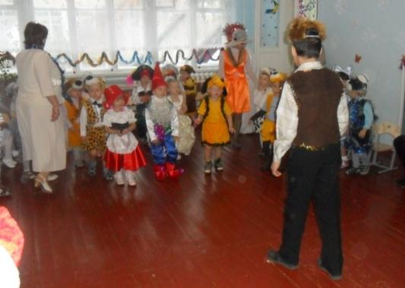
Дедушка Мороз, а давай с ребятами в мою любимую игру, в снежки поиграем! (Раздает детям ватные снежки).

Проводится игра "Снежки", звучит веселая музыка.

Дед Мороз.
Очень весело играли,
Свою ловкость показали!
Много вы снежков слепили,
И в меня вы попадали.
Притомился я, устал.
С вами весело играл!

Ведущий:
Сядь, Морозко, отдохни,
На ребяток посмотри,
А они подойдут и тебе стихи прочтут.

Дети читают стихи Деду Морозу.
Когда дети прочитают стихи Дед Мороз встаёт и подходит к ёлочке.

Дед Мороз:
Какая же ёлочка сегодня нарядная, праздничная, новогодняя…
(Замечает Медведя, который "спит" около елочки).
Ой, а это кто такой
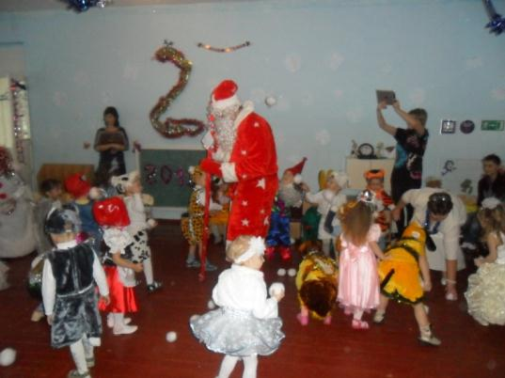
Спит под елочкой зимой?

Ведущий.
Да это же Мишка-медведь! Ребята, давайте его
разбудим, громко в ладошки похлопаем! (дети хлопают в ладоши)

Медведь. (Просыпается).

Что такое? Почему?
Ничего я не пойму!
Что за детки ходят тут,
Спать спокойно не дают?

Дед Мороз.
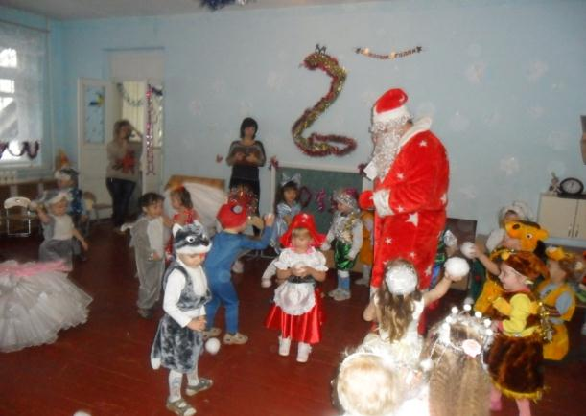
Ты, Мишутка, не сердись,
Лучше с нами веселись!
Не ленись, не зевай,
А с детьми ты поиграй.
Ведь сегодня у ребят Новогодний праздник.
А в праздник принято веселиться, петь и играть.

Мишка:
Ну, хорошо, поиграю с ребятами в догонялки.
Мишка косолапый
Манит деток лапой,
Приглашает всех гулять,
В догонялки поиграть.

Игра: «Игра с Мишкой»
Ведущий.
Мишутка, а танцевать ты умеешь?
У нас на празднике все поют и пляшут.
Выходи поскорей,
Да пляши веселей!

Медведь.
Я бы с вами поплясал, да только не умею!

Ведущий.
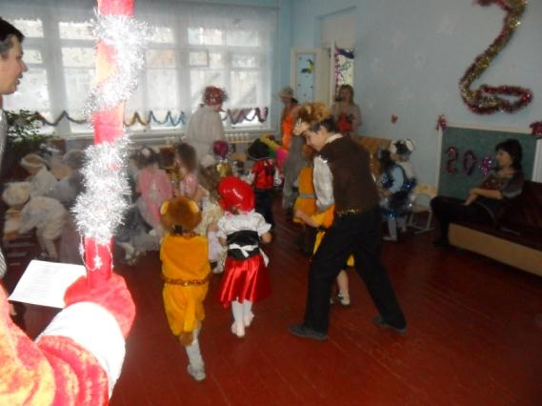
Не беда! Вставай с нами в хоровод, мы тебя научим возле ёлочки плясать!

Песня «В лесу родилась ёлочка»

Медведь.
Очень весело плясали
И нисколько не устали!
Я ребят благодарю,
Всем спасибо говорю!

Ведущий.
Всё сегодня серебрится,
И сверкает, и искрится!
Всюду елки, там и тут.
А ребят подарки ждут!
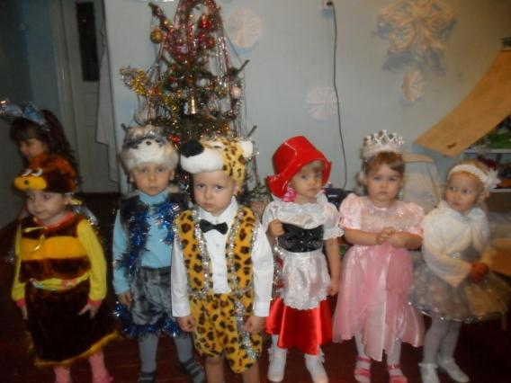
Снеговик:
Добрый Дедушка Мороз!
Ты подарки нам принес?

Дед Мороз.
Шел по лесу Дед Мороз,
Вам, друзья, подарки нес!
Была вьюга, снег кружил
Я подарки… у-ро-нил…
Ребятишки, помогите
И подарки отыщите.

Подарки спрятаны под елкой, замаскированные в «сугроб». Герои помогают детям отыскать подарки.

Ведущий:
Есть под ёлкою сугроб
Он большой и снежный.
Дед Мороз там спрятал клад,
Ждёт он маленьких ребят!

Дети находят сугроб с подарками. Дед Мороз подзывает всех к себе.

Дед Мороз.
Все вы весело играли,
Песни пели и плясали!
И сейчас, ребятки, вам
Я подарочки раздам!
Под веселую музыку Дед Мороз раздает, подарки детям.

Дед Мороз.
Возвращаться нам пора.
До свиданья, детвора!

Под музыку Дед Мороз, Снеговик, Лисичка и Медведь уходят, обещая прийти в следующем году.

Репертуар:
Песня: «Маленькой ёлочке»
Пляска: «Весёлый танец»
Песня: «Зима»
Пляска: «Зимняя пляска»
Игра «Зайчики и лиса»
Песня-дразнилка «Как у Дедушки Мороза»
Песня «Ёлочка»
Игра «В снежки»
Игра с Мишкой
Песня «В лесу родилась ёлочка»

